〔Ｅシート〕
課題4
（本人提出用）
【私のくらし応援プラン】
〔（サブタイトル） 〕

令和 年 月 日 サイン

□代理人 □代筆人 サイン （私との関係 ）
（私がサインできない理由 ）

説明者：（所属） （職） （氏名）

１ 担当する人
作成年月日 | 令和 年 月 日 | 作成者 | (所属) (職) (氏名)

２ 私の願い、希望、夢など～私の希望するくらし

３ 願いをかなえるためにやってみたいこと
４ 私を応援する人 ５ 私のくらしをどのように変えていくか
今の様子 |  |  | ゆっくり  はやく  まわり  私
病院など  私 | くらし |  | ゆっくり  はやく  まわり  私
身近な人やところ | 家族 |  | ゆっくり  はやく  まわり  私

６ 願いをかなえるために気をつけてほしいこと、気を配ってほしいこと

７ とりくみの様子
やってみること | 月 | 月 | 月 | 課題の設定理由 | ふりかえり |  | これから
 |  |  |  |  | やってみたこと | （わたし） | 続けてみる  変えてみる  つけ足す  ひと休み  クリア！
 |  |  |  |  |  | （まわり） | 続けてみる  変えてみる  つけ足す  ひと休み  クリア！
 |  |  |  |  | やってみて  どうでしたか？ | 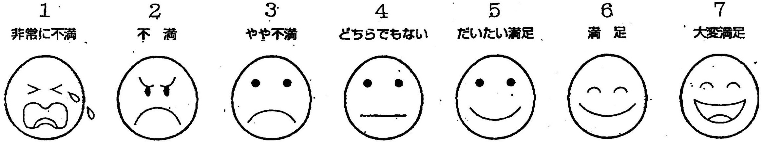 | 続けてみる  変えてみる  つけ足す  ひと休み  クリア！
 |  |  |  |  | やってみたこと | （わたし） | 続けてみる  変えてみる  つけ足す  ひと休み  クリア！
 |  |  |  |  |  | （まわり） | 続けてみる  変えてみる  つけ足す  ひと休み  クリア！
 |  |  |  |  | やってみて  どうでしたか？ |  | 続けてみる  変えてみる  つけ足す  ひと休み  クリア！
 |  |  |  |  | やってみたこと | （わたし） | 続けてみる  変えてみる  つけ足す  ひと休み  クリア！
 |  |  |  |  |  | （まわり） | 続けてみる  変えてみる  つけ足す  ひと休み  クリア！
 |  |  |  |  | やってみて  どうでしたか？ |  | 続けてみる  変えてみる  つけ足す  ひと休み  クリア！
 |  |  |  |  | やってみたこと | （わたし） | 続けてみる  変えてみる  つけ足す  ひと休み  クリア！
 |  |  |  |  |  | （まわり） | 続けてみる  変えてみる  つけ足す  ひと休み  クリア！
 |  |  |  |  | やってみて  どうでしたか？ |  | 続けてみる  変えてみる  つけ足す  ひと休み  クリア！
８ 今の気分はどんな感じ？
（そのわけは？）
９ 夢にどこまで近づいたかな １０ あったらいいな

私 ゴール

0ｍ 50ｍ 100ｍ

１１ 応援する人から一言

○（応援する人の名前）「 一言 」

○（応援する人の名前）「 一言 」

○（応援する人の名前）「 一言 」

Ｐ

１２ そのほかのこと

